6.3 RADYOAKTİF MADDENİN EŞZAMANLI OLARAK ÜRETİMİ VE BOZUNUMU:

Reaktörlerde veya hızlandırıcı varda oluşturulan radyoaktif izotoplar için radyoaktif bozunum kanununu çıkarırken kabul ettiğimiz $t≤0$ da $N_{0}$ tane bozunacak çekirdek olduğu ifadesi artık geçerli değildir.

Kararlı çekirdeklerinin aktiflenmesinde, aktiflenen çekirdeklerin bozunum hızlarına paralel bir de oluşum hızı söz konusudur. Üretim hızını $R-$ ile gösterirsek bu $R$ ifadesi aktiflenecek çekirdek sayısına $(N_{0})$, aktifleyen (nötron) parçacık akısına $(I)$ ve etkileşim tesir kesitine $(σ)$ bağlıdır.
$$I\sim {10}^{14} parçacık/s-cm^{2}$$

$$σ\sim 1 barn ({10}^{-24} cm^{2})$$

Kararlı bir çekirdeği kararsız hale geçirme olasılığı ${10}^{-10}/sn$ mertebesindedir. Aktifleme çok uzun süre yapılsa bile, aktiflenen çekirdek sayısı, orijinal sayının ${10}^{-6}$’da biri mertebesinde olacağı için aktiflemenin her anında iyi bir yaklaşıklıkla aktiflenecek çekirdek sayısını sabit kabul edebiliriz. Dolayısıyla üretim hızı $R≅N_{0}σI$ alınabilir.

$$\frac{dR}{dt}=-σIR$$

$$R\left(t\right)=N_{0}σIe^{-σIt} R=\left(N_{0}-\int{Rdt}\right)σI$$

$$\underset{→}{ R }N_{1}\underset{→}{ λ }N_{2}$$

$N_{1}$, reaksiyon sonucu oluşan kararsız çekirdeklerin sayısını,
$λ_{1}$, $N_{2}$ ile gösterilen kararlı çekirdeğe $N_{1}$’in bozunma sabitini göstersin.

$dN_{1}=Rdt-λ_{1}N_{1}dt$

$dN_{1}$: dt- zaman aralığında değişen çekirdek sayısını, $Rdt$ ise $dt$ zaman aralığında oluşan bozunacak çekirdek sayısını ve $λ_{1}N_{1}dt$ ise $dt$ zaman aralığında kararlı çekirdeğe bozunacak çekirdek sayısını gösteriyor.

$$N_{1}\left(t\right)=\frac{R}{λ}\left(1-e^{-λ_{1}t}\right) N_{1}\left(0\right)=0$$

$$A_{1}\left(t\right)=λ_{1}N_{1}\left(t\right)=R(1-e^{-λ_{1}t})$$

Eğer aktifleme süresi $t<t_{1/2}$ yarı-ömre nazaran çok kısa ise $e^{-λ_{1}t}\sim 1-λ_{1}t$ alınarak,

$$A_{1}\left(t\right)≅Rλ_{1}t$$

yani aktifleme zamanla sabit olarak artar. Bu ise bozunmadan önce bozunacak çekirdek sayısındaki artışa karşılık gelir.

$$t≫t_{1/2} e^{-λ_{1}t}\sim 0$$

$$A_{1}\left(t\right)≅R t≫t_{1/2}$$

oluşum hızı ile bozunum hızı aynıdır. Buna denge durumu denir. Eğer elimizdeki örneği $t_{1}-$süresince aktifleyip sonra aktiflemeyi durdurursak, kararsız çekirdekler radyoaktif bozunum yasasına uygun olarak azalacaktır.

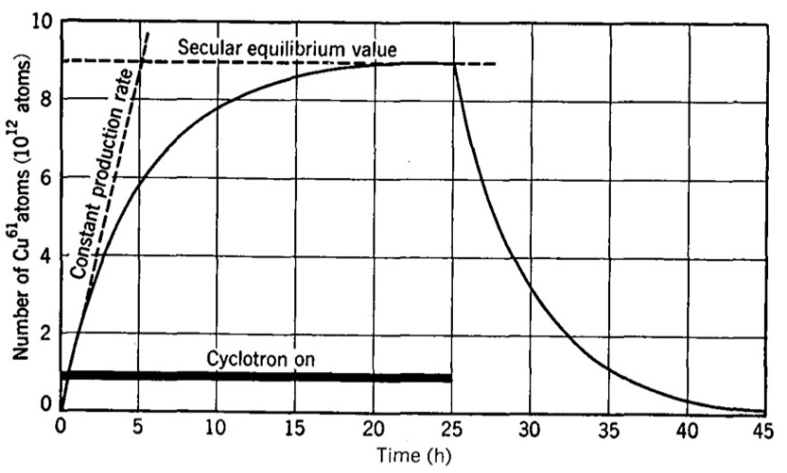

$$D_{2}→{}_{28}^{61}{N_{i}}→{}_{29}^{61}{Cu} (t_{1/2}=3,4 h)$$

$t\sim 2t_{1/2}$ süresince $\%75$ oranında aktifleme
$t\sim 3t_{1/2}$ süresince $\%87,5$ oranında aktifleme
$t>3t_{1/2}$ için aktiflemedeki artış oranı az

6.4 SERİ RADYOAKTİF BOZULMA:

Çok karşılaşılan diğer bir durum ise radyoaktif bozunum sonucu oluşan çekirdeğin de radyoaktif olarak başka bir çekirdeğe bozunma olayıdır.

$$1→2→3→4→…$$

Başlangıçta tek bir tür çekirdeğin olduğunu, onun bozunması sonucu oluşacak çekirdeklerden bulunmadığını farz edersek;

$$N_{1}(t=0)=N_{0}$$

$$N_{2}\left(t=0\right)=N_{3}\left(t=0\right)=…=0$$

$λ_{1}, λ_{2}, λ_{3}, …$ de karşı gelen bozunum sabitleri olsun.

$dN_{1}=λ_{1}N_{1}dt$ bize çekirdeğin sayısının zamana bağlı değişimini verir.

$$dN_{2}=λ_{1}N_{1}dt-λ_{2}N_{2}dt$$

İlk terim çekirdek-1’in bozunum sonucu çekirdek-2’deki artışı, ikinci terim de çekirdek-2’nin bozunum sonucu azalışı vermektedir.

$$N_{1}\left(t\right)=N_{0}e^{-λ_{1}t}$$

$$N_{2}\left(t\right)=N_{0}\frac{λ_{1}}{λ_{2}-λ_{1}}(e^{-λ_{1}t}-e^{-λ_{2}t})$$

$$A_{2}\left(t\right)≡λ_{2}N_{2}\left(t\right)=N_{0}\frac{λ_{2}λ_{1}}{λ_{2}-λ_{1}}(e^{-λ_{1}t}e^{-λ_{2}t})$$

çekirdek-2 kararlı olsaydı $λ_{2}→0$ olacaktı ve $N_{2}\left(t\right)=N_{0}(1-e^{-λ_{1}t})$ belirtilen daha önceki ifade ile verilecekti. Eğer $λ_{1}≪$ ise,

$$N_{1}≅N_{0}-N_{0}λ_{1}t=N_{0}-Rt$$

$R=N_{0}λ_{1}$ çekirdek azalma hızı

$$A_{2}(t)≅R(1-e^{-λ_{2}t})$$

$λ_{1}≪λ_{2} (t_{1/2}^{1}≫t_{1/2}^{2})$

$e^{-λ_{1}t}≅1$ çekirdek-1 sabit hızda bozunur.

$$N_{2}\left(t\right)≅N_{0}\frac{λ_{1}}{λ_{2}}(1-e^{-λ_{2}t})$$

$A_{2}\left(t\right)→N_{0}λ_{1}$ (denge durumu) Çekirdek-2 oluşum hızında bozunmaktadır.

$$λ_{2}N_{2}=λ_{1}N_{1} (\frac{dN_{2}}{dt}≡0)$$

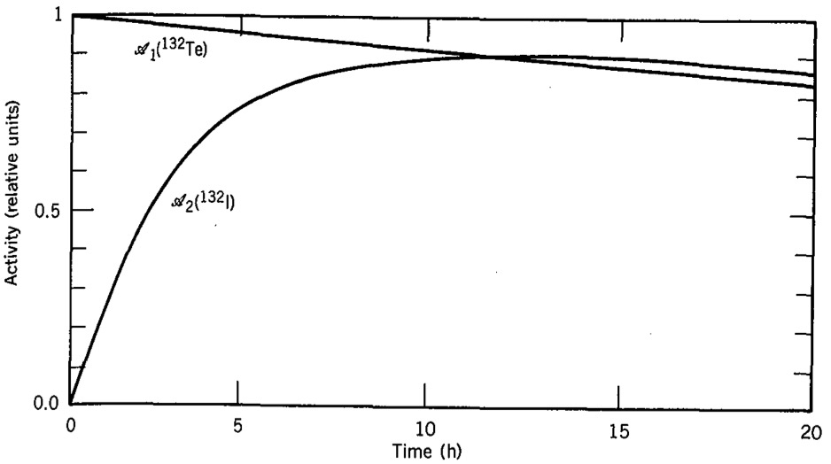

Denge konumu 12 h. de oluştu.

$${}_{ }^{132}{Te}(78h)⟶{}_{ }^{132}I(2,28h)⟶{}_{ }^{132}{Xe}$$

$λ_{1}<λ_{2}$ ise,

$$\frac{A_{2}\left(t\right)}{A_{1}\left(t\right)}=\frac{λ_{2}N_{2}}{λ_{1}N_{1}}=\frac{λ_{2}}{λ_{2}-λ_{1}}(1-e^{-\left(λ_{2}-λ_{1}\right)t})$$

$$\frac{A_{2}\left(t\right)}{A_{1}\left(t\right)} \overset{→}{ t⟶∞ } \frac{λ_{2}}{λ_{2}-λ_{1}}$$

Aktivitelerin kendileri sabit değil fakat çekirdek-2, çekirdek-1’in bozunum sabiti ile bozunur. Bu duruma “geçiş denge durumu” adı verilir.

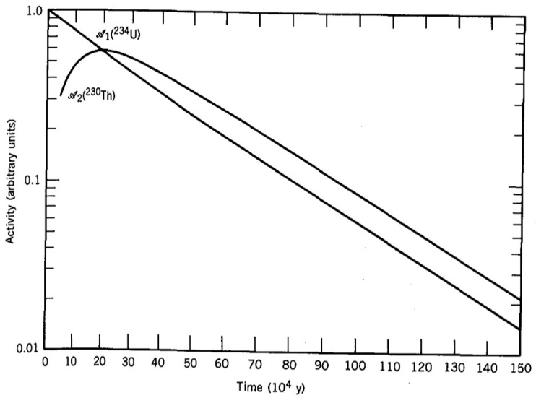

$${}_{ }^{234}{U }\left(2,45×{10}^{5} yıl\right) {}_{ }^{230}{Th} (8×{10}^{4} yıl)$$

$$\frac{A_{2}}{A_{1}}⟶1,48$$

Çekirdek-1 hızla bozunur ve çekirdek-2’nin aktivitesi maksimum değere ulaşır ve üstel olarak azalır.
$$e^{-λ_{1}t}\sim 0$$

$$N_{2}=N_{0}\frac{λ_{1}}{λ_{1}-λ_{1}}e^{-λ_{2}t}$$

GENELLEŞTİRME:

$$dN_{i}=λ_{i-1}N_{i-1}dt-λ_{i}N_{i}dt$$

$$N_{1}\left(t=0\right)=N_{0}$$

$$N_{i}\left(t=0\right)=0 i=2,…,n$$

$$A_{n}=N_{0}\sum_{i=1}^{n}{C_{i}}e^{-λ_{i}t}$$

$$C_{m}=\frac{\prod_{i=1}^{n}{λ_{i}}}{\prod_{\begin{aligned}i=1 \\ i≠m\end{aligned}}^{n}{{'(λ}_{i}-λ_{m})}}$$

$λ_{1}N_{1}=λ_{2}N_{2}=…=λ_{n}N_{n}$ denge durumunda oluşur.

